Мастер-класс по изготовлению открытки «Сюрприз для любимой»

Преподавателя отделения изобразительного искусства МАУ ДО «ДШИ «Гармония» Дурневой Елены Павловны

для пап и учеников старших классов.

Дата проведения: 5 марта 2019г.

Цель: изготовление открытки к 8 марта.

Задачи: Заинтересовать родителей процессом обучения на отделении изобразительного искусства

Ход занятия: Как сделать подарок не забываемым? Конечно, сделать его своими руками! С недавнего времени открытки ручной работы пользуются большой популярностью. Сегодня мы сделаем открытку-сюрприз.

Для изготовления открытки нам понадобится: цветная бумага, цветной картон, ножницы, клей, карандаш.

Шаг 1. Подготавливаем 7 одинаковых квадратов цветной бумаги 10х10 (можно взять готовые листочки для записей без клейкой основы)

Шаг 2. Складываем каждый квадрат по диагонали и сворачиваем еще два раза

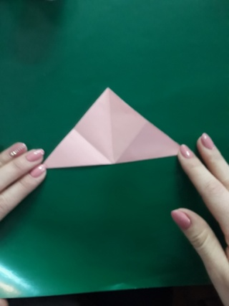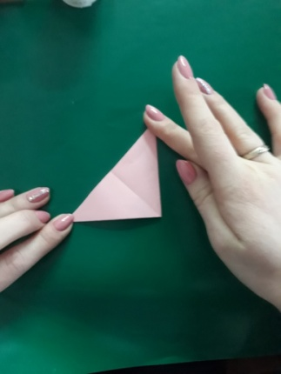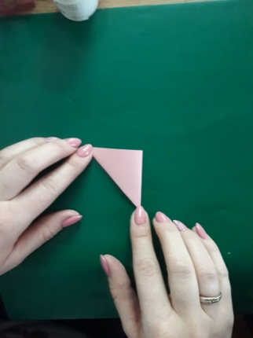

Шаг 3. На получившихся заготовках рисуем форму лепестка (лучше подготовить шаблон, чтобы цветы получились одинаковыми)

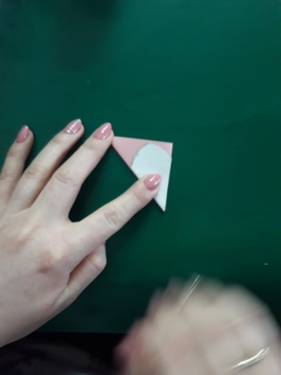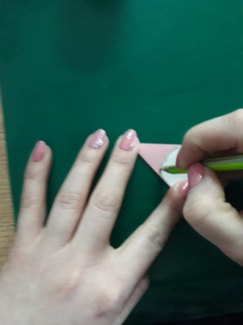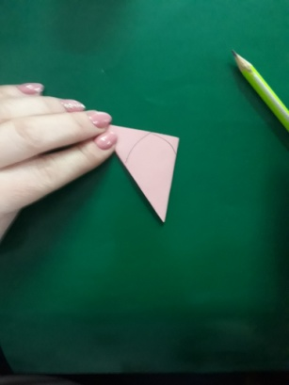

Шаг 4. Вырезаем заготовки. Получившиеся цветы можно украсить с помощью фломастера.

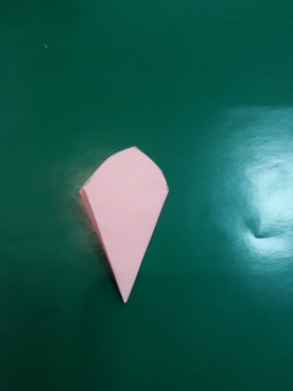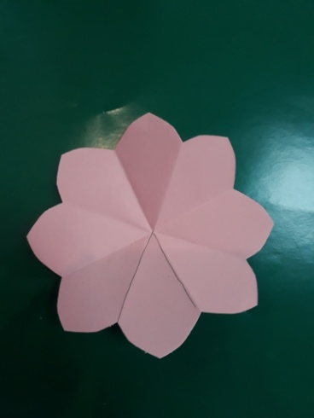

Шаг 5. Вырезаем один сегмент и склеиваем заготовку чтобы получилось шесть лепестков.

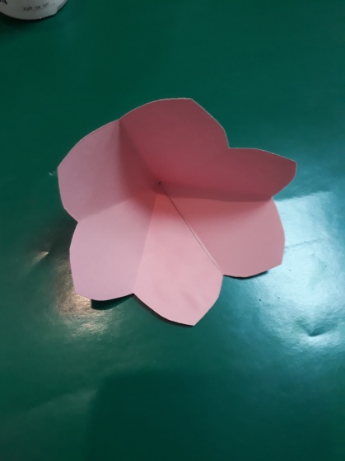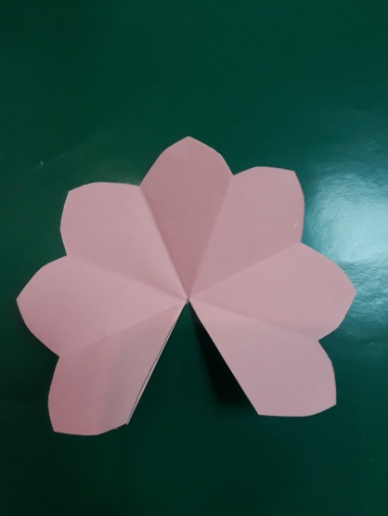

Шаг 6. Собираем букет по схеме.

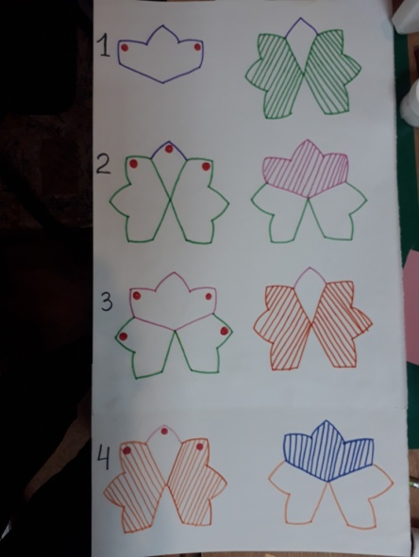

Шаг 7. Берем картон-основу подходящего цвета. Вклеиваем букет внутрь.

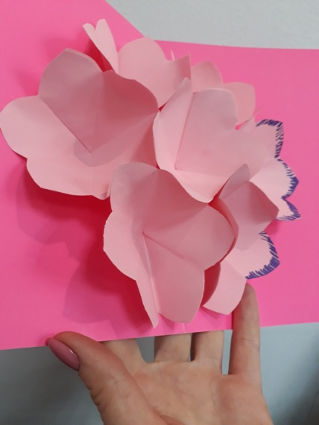

Украшаем лицевую сторону открытки. Можно использовать стразы, блестки или другие украшения. Все открытка готова! Дарить подарки приятно, а получать подарки сделанные с любовью приятней вдвойне.